

Тезисы доклада

- НАЗВАНИЕ ДОКЛАДА:
О ходе внедрения кластера «Лусидор» в образовательный процесс на физико-техническом факультете
Concerning introduction of “Lucidor” cluster for teaching of students at the faculty of physics and technology

- АВТОРЫ:
Соловьев А. В., Кипрушкин С.А.
А. Soloviev, S. Kiprushkin

- ОРГАНИЗАЦИЯ (полное наименование, без аббревиатур):
Петрозаводский государственный университет
Petrozavodsk State University

- ГОРОД:
Петрозаводск
Petrozavodsk

- ТЕЛЕФОН:
+7-8142-711001

- ФАКС:
+7-8142-711000

- E-MAIL:
avsolov@lab127.karelia.ru

- АННОТАЦИЯ:
Описана актуальная на данный момент конфигурация кластера «Лусидор», развёрнутого в ПетрГУ на физико-техническом факультете. Приведены данные о некоторых экспериментах по тестированию его производительности. Сформулированы предложения по формированию тем курсовых и квалификационных работ, связанных с работами на данном кластере.
This thesis describes the actual configuration of “Lucidor” cluster at the faculty of physics and technology of Petrozavodsk State University. Some results of testing performance of the cluster are given. Also the authors formulate the proposals for themes of course and graduation works which may be performed on this cluster.

- КЛЮЧЕВЫЕ СЛОВА:
кластер, технологии параллельного программирования, высокопроизводительный тест LINPACK
cluster, technologies of parallel programming, high-performance LINPACK benchmark

- ТЕКСТ ТЕЗИСОВ ДОКЛАДА:
Впервые кластер «Лусидор» (Lucidor) был развёрнут в центре параллельных вычислений (PDC) Королевского технологического института (Швеция) к 2006 г. Пиковая конфигурация содержала 106 узлов HP Integrity rx5670-4 на основе 4 процессоров Intel Itanium2 (McKinley) 1.3 ГГц (всего 424 вычислительных ядра), содержащих по 32 или 48 Гбайт ОЗУ (всего 3104 Гбайт). Архитектура процессоров кластера – IA-64. В качестве высокопроизводительного сетевого интерфейса для параллельных вычислений использовались адаптеры Myricom M3F-PCIXD-2 (2 канала по 2 Гбит/с), соединённые оптическими коммутаторами Myrinet-2000 M3-E128. Также узлы оборудованы универсальными сетевыми интерфейсами Broadcom NetXtreme BCM5701 Gigabit Ethernet. Своё имя кластер получил в честь шведского поэта XVII века Лассе Лусидора [1].
В 2010 г. кластер был передан Стокгольмскому университету, а в 2013 г. был разукомплектован и часть его подарена Петрозаводскому государственному университету Стокгольмским университетом. В ПетрГУ были получены 36 узлов, размещенных в 6 стойках, по 6 узлов в стойке и высокопроизводительный коммутатор Myricom.
В настоящий момент для студентов доступна одна стойка (6 узлов), размещённая в серверной учебно-лабораторного корпуса физико-технического факультета. Узлы в этой стойке объединены при помощи выделенного Ethernet-коммутатора D-Link DGS-1024D. Узлы кластера находятся в выделенной сети, которая подключена ко второму интерфейсу сервера доступа saturn.phys.petrsu.ru (рис. 1).
В шведской инсталляции на «Лусидоре» использовалась в качестве операционной системы CentOS 4.4 на основе ядра Linux 2.6.18, а в качестве менеджера распределенных ресурсов кластера — адаптированная программистами университета версия EASY [2]. При разворачивании кластера на ФТФ было принято решение использовать Debian GNU/Linux 7 «Wheezy». Дистрибьютивы Debian широко используются на ФТФ, техника их администрирования весьма похожа на популярные среди студентов Ubuntu-подобные дистрибьютивы. Для идентификации и аутентификации пользователей использован Kerberos- и LDAP-сервер физико-технического факультета kompot.petrsu.ru.

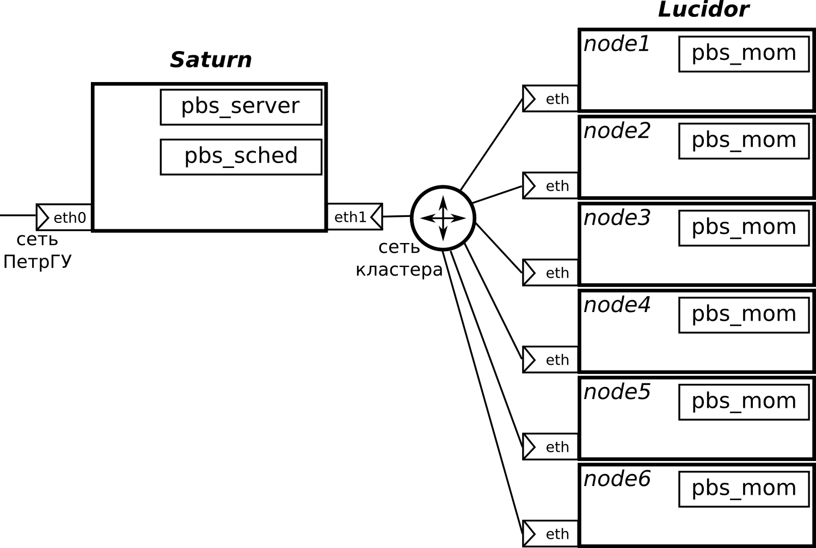
Рисунок 1 – Схема подключения кластера «Лусидор» к сети ПетрГУ

На запущенной стойке в качестве менеджера ресурсов использован TORQUE [3]. Консоль управления ресурсами и планировщик заданий размещены на сервере доступа saturn, а узлы кластера выполняют лишь вычислительные функции (MOM – machine oriented mini-server). К сожалению, для большинства менеджеров ресурсов (и для TORQUE в том числе) характерна проблема взаимодействия с сетевой файловой системой, использующей для аутентификации протокол Kerberos. Именной в такой файловой системе – OpenAFS – размещены домашние папки пользователей КОМПОТ. В качестве временного решения пользователям предлагается размещать задания для TORQUE в общей сетевой папке NFS на сервере доступа saturn.phys.petrsu.ru. Решение проблемы взаимодействия менеджера ресурсов с OpenAFS может стать предметом курсовой или квалификационной работы.
Работа с кластером с кластером состоит из следующих этапов:
1. Студент для работы с кластером подключается по SSH к серверу доступа saturn со своим логином-паролем от КОМПОТ.
2. Программа, использующая распределённые вычисления компилируется (и при необходимости отлаживается) на сервере доступа saturn. Архитектура сервера доступа такая же, как на узлах кластера – IA-64, поэтому скомпилированные на saturn программы могут быть запущены на узлах кластера.
3. Программа и необходимые ей данные размещаются в общей сетевой папке (/srv/nfs/логин). Через эту папку могут передаваться данные между узлами. Там же размещается сценарий для менеджера ресурсов TORQUE.
Формат сценария для TORQUE повторяет синтаксис обычных shell-скриптов, за исключением специфичной преамбулы с тегами #PBS. Пример сценария:
#!/bin/sh  #PBS -l nodes=2:ppn=4  #PBS -d /srv/nfs/pupkin  #PBS -m abe  #PBS -M pupkin@foo.com  time -p mpirun /srv/nfs/pupkin/try_mpi | Заказываем 2 узла по 4 процессора.  ВАЖНО! Базовая папка – /srv/nfs/pupkin  Заказываем почту при старте (b), окончании (e) и отмене (a) задания. E-mail, куда пойдёт почта.  Собственно, сама команда.
4. Задание запускается при помощи команды qsub.
По завершении задания его стандартный вывод (stdout) и стандартный вывод ошибок (stderr) сохраняются в файлах в базовом каталоге задания. Имена файлов соответствуют имени задания, расширения – o/e + номер задания. Пользователь информируется о факте завершения задания по указанному e-mail.
Для мониторинга занятости кластера (ходе выполнения заданий) можно использовать команды qstat и pbstop.
По такому алгоритму в 2016 г. студенты в курсе «Компьютерные технологии в науке и образовании» знакомились с законом Амдала. Запуская предложенную им программу поиска делителей большого числа на разном количестве процессоров (1—24), студенты фиксировали время её работы. По полученным данным они оценивали значение параметра, отражающего долю последовательных вычислений. Сопоставляли экспериментальную и модельную зависимости ускорения работы программы от количества процессов.
Актуальной является задача включения всех доступных узлов кластера. Для её выполнения требуется выполнить расчет системы питания и охлаждения, выполнить работы по монтажу узлов кластера с тестированием работоспособности и устранением выявленных неисправностей. Это может быть предметом аттестационных работ студентов физико-технического факультета по направлениям подготовки «Теплоэнергетика и теплотехника», «Электроэнергетика и электротехника», «Информатика и вычислительная техника».
Другая интересная проблема, связанная с развёртыванием кластера, заключается в использовании высокопроизводительного сетевого интерфейса Myricom. Ранее компания Myricom прекратила поддержку продуктов серии Myrinet-2000 (M3). Имеющиеся в свободном доступе драйвера поддерживают только более поздние продукты от Myricom – Myrinet-10G. Более того в 2013 г. компания Myricom была куплена фирмой CSP Inc., которая решила прекратить поддержку и развитие технологии Myrinet. В нашем распоряжении имеются исходные коды драйвера этого сетевого интерфейса для ядра Linux 2.6.x. Программные интерфейсы сетевой подсистемы Linux претерпели значительные изменения при переходе к версии ядра Linux 3.x. Поэтому была выполнена адаптация этих исходных кодов для используемого ядра Linux 3.2. Эта задача была решена на одном узле кластера. На основе полученных бинарных файлов необходимо сформировать пакет для последующего автоматического развёртывания на остальных узлах кластера. Кроме того, возможности Myrinet полностью задействуются, только если библиотека MPI скомпилирована с поддержкой функций Myrinet. Поэтому имеющийся в дистрибьютиве Debian штатный пакет с библиотекой OpenMPI также требует пересборки. Проблемы сборки этих пакетов также можно рассматривать в качестве тем курсовых или квалификационных работ для ИТ-специальностей.
Запуск подсистемы Myrinet является достаточно важной подзадачей при развёртывании кластера «Лусидор». Поскольку каждый узел оборудован двумя сетевыми интерфейсами, в учебный процесс можно внедрить ряд работ по сравнению влияния сетевой инфраструктуры кластера на его производительность. Был проведён простой тест: между двумя узлами кластера при помощи вызовов MPI_Send() и MPI_Recv() передавался большой массив данных (400 Мбайт). Узлы, на которых была задействована сетевая подсистема Myrinet, передавали этот массив со скоростью порядка 180 Мбайт/с. Узлы, на которых использовалась сетевая подсистема Gigabit Ethernet, передавали этот массив со скоростью примерно 60 Мбайт/с.
Собственно, оценка производительности кластера, также является актуальной проблематикой как для лабораторных, так и для курсовых работ. Эталонным тестом производительности кластеров является HPL – High-Performance LINPACK Benchmark [4]. Именно этот тест используется при сравнении суперкомпьютеров, входящих в Top-500. Суть данного теста сводится к решению плотной СЛАУ методом LU-декомпозиции при помощи библиотеки LINPACK (точнее одного из её интерфейсов – BLAS – Basic Linear Algebra Subprograms). Результаты данного теста очень чувствительны к настройкам параметров алгоритма (размерам передаваемых блоков данных, способу разнесения данных по процессорам, требованиям к выравниванию блоков данных и т. п.), к возможностям компилятора по оптимизации кода под выбранную архитектуру и к тому, насколько оптимизирована библиотека BLAS для данной платформы. В последнем отчёте о тестировании производительности различных систем [5] указано, что на серверах HP Integrity rx5670 (4 CPU по 1.5 ГГц) получена производительность 18 GFLOP/s (при этом теоретическая пиковая производительность может быть до 24 GFLOP/s). Если интерполировать эти показания на нашу систему, должно получиться 15.6 GFLOP/s. Данный тест был скомпилирован на одном из узлов кластера и выполнен, но к сожалению достигнутый результат далёк от указанного. Максимальное полученное значение – 7.7 GFLOP/s. Следует отметить, что данный тест для компьютеров на платформе Intel обычно собирается при помощи оптимизирующего компилятора Intel и с использованием интерфейса BLAS, реализованного в MKL – Intel Math Kernel Library. К сожалению, этих программных средств сейчас нет в свободном доступе, поэтому был использован штатный универсальный компилятор GCC, а в качестве интерфейса BLAS были опробованы два универсальных свободно распространяемых варианта: библиотека ATLAS и библиотека OpenBLAS. Указанный результат – 7.7 GFLOP/s был получен с библиотекой ATLAS. Результат, полученный с OpenBLAS, оказался хуже.
Таким образом, изучение теста производительности HPL может стать ещё одной лабораторной работой, а изучение настроек и тестирование в условиях различных библиотек – темой для курсовой или квалификационной работы. Впоследствии также можно будет приступить к тестированию производительности кластера в целом, с учётом сетевых коммуникаций между узлами.

1. Historical Computers at PDC: Lucidor II: HP Itanium Cluster. Stockholm : KTH PDC, [s. a.]. URL : https://www.pdc.kth.se/resources/computers/historical-computers/copy_ of_lucidor.
2. Lifka D. An extensible job scheduling system for massively parallel processor architectures : PhD thesis. Chicago : Illinois Institute of Technology, 1998. 175 p. URL : http://citeseerx.ist.psu.edu/viewdoc/download?doi=10.1.1.195.3337&rep=rep1&type=pdf.
3. TORQUE Administrator Guide / Adaptive Computing. 2012. URL : http://docs.adaptivecomputing.com/torque/2-5-12/help.htm.
4. Dongarra J., Luszczek P., Petitet A. The LINPACK Benchmark: past, present and future // Concurrency and Computation: Practice and Experience. 2003. Vol. 15. Issue 9. Pp. 803–820.
5. Dongarra J. Performance of Various Computers Using Standard Linear Equations Software : Technical Report CS-89-85 / University of Tennessee, 1989 ; University of Manchester, 2014. URL: http://www.netlib.org/benchmark/performance.ps.

